Fiche technique – le cerf
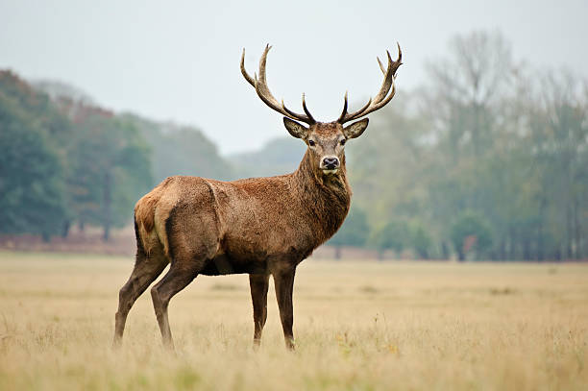
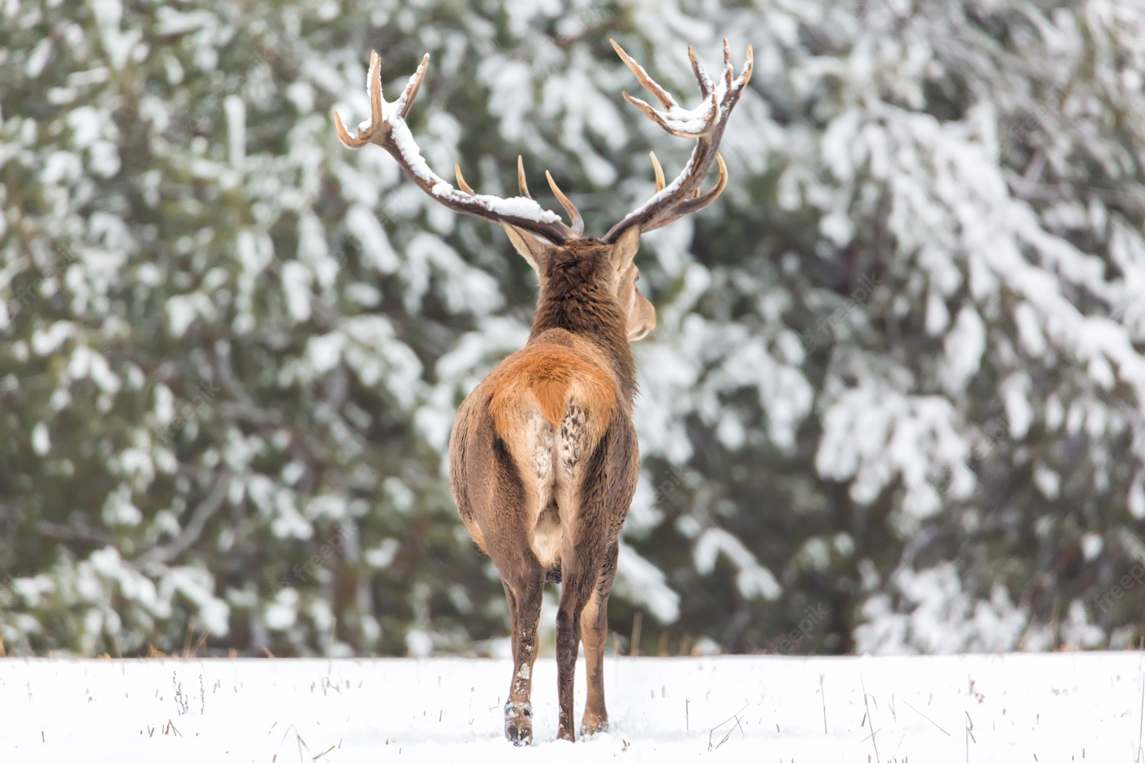

- Nom commun
Cerf élaphe

- Statut de protection
Les cerfs élaphes ont peu d’ennemis naturels dans notre pays. L’homme reste leur plus grand prédateur. Des accidents de la circulation se produisent régulièrement et l’espèce est également chassée de manière intensive. Néanmoins, les populations du sud de la Belgique résistent très bien.

- Famille

Cervidés
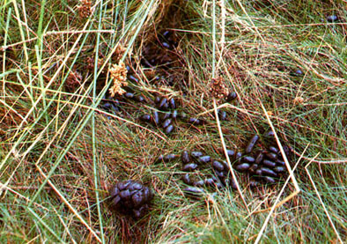
Les crottes
Celles du cerf sont noires, de forme cylindrique, pointue à une extrémité et arrondie à l'autre. Leur diamètre est de 12 à 15 mm. Celles de la biche sont plus petites et plus arrondies.
Le mâle
- de la naissance à 6 mois : faon
- de 6 mois à 1 an : hère
- de 1 an à 2 ans : daguet
- à partir de 2 ans : cerf.
La femelle
- jusqu’à 1 an : faon
- de 1 à 2 ans : bichette
- à partir de 2 ans : biche

- Couleur
Il possède un pelage ras, brun roussâtre en été, gris-brun en hiver (identique à celui du chevreuil). Seuls les faons sont tachetés. Sur les fesses, on peut voir une tache jaunâtre remontant au-dessus de sa courte queue beige. Le Cerf commence son pelage hivernal dès septembre et le finit généralement en décembre. Les mâles ont une crinière en automne et en hiver. Le pelage estival est acquis à partir de mai et définitif en juillet-août

- Cri
Les mâles brament (rythme variable selon l’âge). Ce cri s’appelle aussi raire. Il est puissant et rauque. Il s’entend en période de reproduction.
Les biches et les juvéniles bêlent. Apeurées, les biches aboient un peu à la manière des chevreuils.

- Espérance de vie
Il vit 13 à 15 ans.

- Milieu/habitat
Il fréquente les forêts ayant une surface d’au moins 1000 à 2000 ha, mais c'est un minimum. Il lui faut plutôt couramment 5 000 ha. En général, il se nourrit en lisières et dans les prairies et les champs. Il affectionne les massifs forestiers aux essences mélangés et aux biotopes variés (= zone géographique dont les conditions écologiques sont constantes et homogènes).
Répartition (carte)
Les Ardenne (en brun sur la carte)
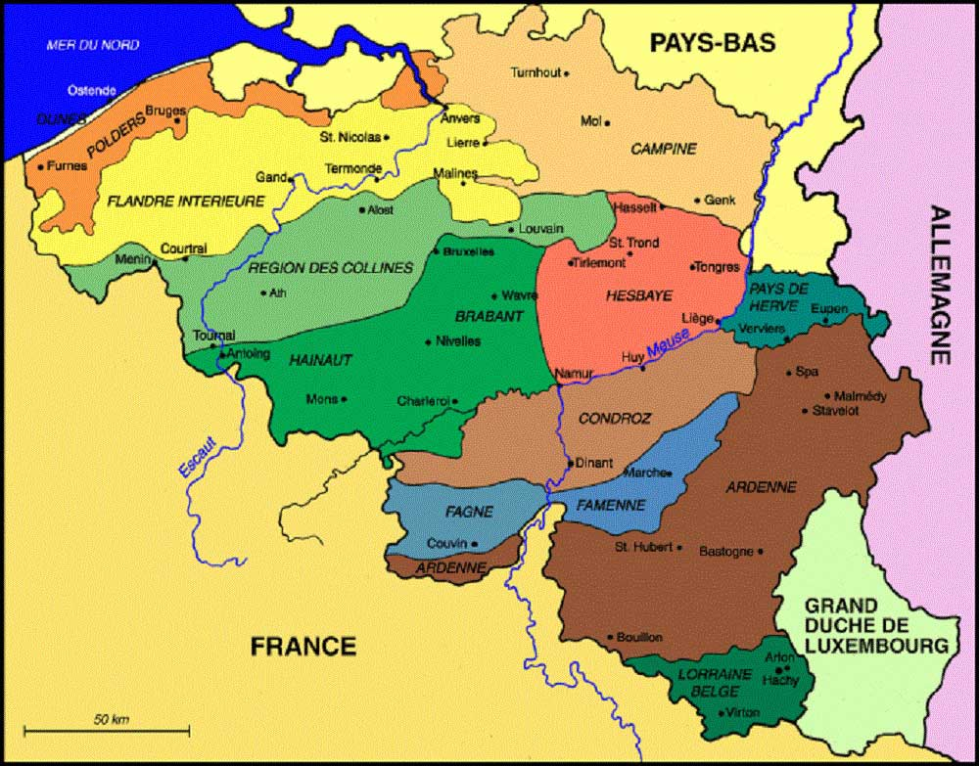
La présence de l'eau est primordiale toute l'année pour boire et se souiller.
En Belgique, il vit principalement dans les vastes forêts ardennaises. En Flandre, ce noble animal n’est présent que dans la région des Fourons.
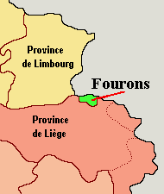

- Comportement

Le Cerf est diurne et nocturne mais actif surtout au crépuscule et à l’aube, souvent à cause de l’homme. Il a un odorat très développé. Il peut détecter un homme à 300 mètres. Ils sont inoffensifs mais une mère protégeant son faon ou un cerf excité par le rut peuvent être dangereux.

- Nourriture
Les cerfs sont des herbivores et mangent donc strictement des végétaux. Le menu dépend de la saison et de l’habitat dans lequel ils vivent. Au printemps et en été, ils aiment les herbes et les feuilles d’arbres, des arbustes. En hiver, ils grignotent l’écorce des arbres, les jeunes branches et les vieilles herbes, ramassant occasionnellement des glands et des noix.
Sa consommation quotidienne de végétaux atteint 10 à 15 kg.

- Empreinte
Elles sont de grande taille 8 à 9 cm x 6 à 7 cm pour le mâle et 6 à 7 cm x 4 à 5 cm pour la femelle. Quand le Cerf bondit, les empreintes des doigts postérieurs sont visibles.
